材料的力学性质1（笔记）

**材料物理范围**：力、热、光、电、磁，半导体物理，超导物理，拓扑电子学等。

材料物理是诺贝尔奖常客---1956年至今65年有11个诺贝尔奖。

**课程内容**：材料的力学性质，光学性质，电学性质，磁学性质，超导性质，尺度效应，拓扑性质，近临效应。

因为材料力学性质造成悲剧的例子：1986年“挑战者”号航天飞机事故，因其右侧固体火箭助推器的O型环密封圈失效（低温导致其弹性几乎消失），导致高温气体泄露烧毁燃料舱。

例子2：飞机轮胎设计胶面由胶合钢丝制成，强度高且耐磨耐高温；小轮胎降低摩擦力节约空间质量，轮胎材料耐热耐冷等。

**材料力学考虑方面**：1.应力和应变，2.弹性行为（弹性意味着过程为可逆的），3.塑性行为（塑性意味着过程不可逆为永久的），4.韧性和延展性等。

**应力**：在外力作用下，物体发生形变，分子间距改变形成内力场与外力平衡，应力是为了描述内力场而被引入的。其中拉伸应力 $σ=\frac{F_{t}}{A_{0}}$，剪切应力 $τ=\frac{F_{s}}{A_{0}}$。其中截面 $A_{0}$ 法向量与拉伸应力方向平行，与剪切应力方向垂直。

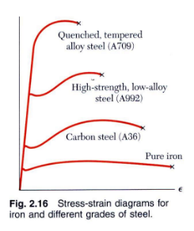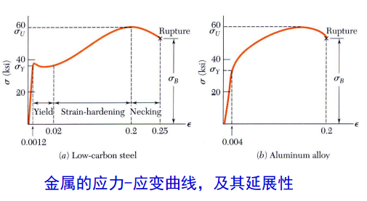

**应变**：1.拉伸应变： $ε=\frac{δ}{L_{0}}\left(L_{0}为原长度\right)$，2.横向应变： $ε_{L}=\frac{-δ}{w_{0}}（w_{0}为宽度）$，3.剪切应变： $γ=tanθ（θ为旋转角度）$

合金强度高，因为混合不同晶体，有多种晶界，受力原子排列滑动时会受到更大的势垒作用。

**胡克定律**： $σ=Eε$，其中比值 $E$ 为杨氏模量。（一般情况下原子平衡时势能越低杨氏模量 $E$ 越大；一般陶瓷材料杨氏模量大于金属杨氏模量，远大于高分子聚合物杨氏模量）

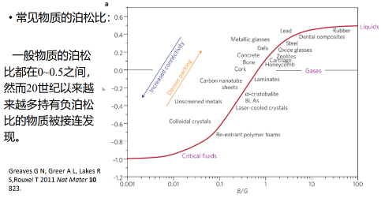**泊松比**： $ν=-\frac{ε_{L}}{ε}$；

（$metals\sim 0.33,ceramics\sim 0.25,polymers\sim 0.40$）

正泊松比：拉伸材料，横向收缩；压缩材料，横向膨胀

负泊松比：拉伸材料，横向膨胀；压缩材料，横向收缩

弹性剪切模量 $G$,满足 $τ=Gγ$；弹性体模量 $K$，满足 $P=-K\frac{ΔV}{V_{0}}$

其中体模量，剪切模量与杨氏模量和泊松比关系： $G=\frac{E}{2(1+ν)},K=\frac{E}{3(1-2ν)}$，（$0<ν<\frac{1}{2}$）

对于长 $L_{0}$，宽 $w_{0}$，半径 $r_{0}$ 的物体，施加F大小的拉伸力， $δ=\frac{FL_{0}}{EA_{0}},δ_{L}=-\frac{Fw_{0}}{EA_{0}}$；施加M的力矩，旋转角 $α=\frac{2ML_{0}}{πr_{0}^{4}G}$。

**塑性形变界限**：应力由 $0\sim σ_{y}\sim 0$ 过程后，应变 $ε_{p}≥0.2\%$，其中 $σ_{y}$ 为材料的屈服应力。

陶瓷材料屈服应力大小远大于金属材料，远大于高分子聚合物材料。

$$Maximum possible engineering stress in tension:1.Metals:when noticeable necking starts;$$

$$2.Ceramics:when crack propagation starts;3.Polymers:when polymer backbones are aligned$$

$$and about to break.$$

$Plastic tensile strain at failure： \%EL=\frac{L_{F}-L_{0}}{L_{0}}×100$，一般而言 $\%EL>5\%时为有延$

$展性材料，\%EL<5\%时为易碎材料。$ 同理可用截面积变化来度量： $\%AR=\frac{A_{0}-A_{F}}{A_{0}}×100$。